Фамилия Имя ________________________________ Класс _______________ дата __________

Самостоятельная работа «Биосфера. Компоненты.»

Часть I. Тест.

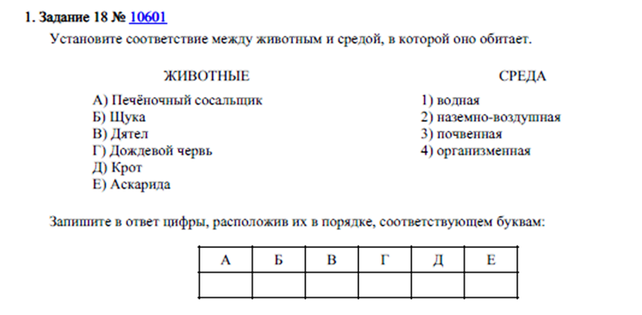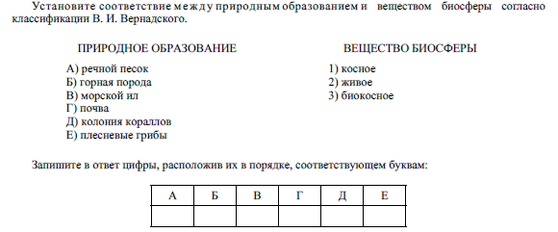

Фамилия Имя ________________________________ Класс _______________ дата __________

Самостоятельная работа «Биосфера. Компоненты.»

Часть I. Тест.



Установите соответствие между компонентом биосферы и природным образованиям

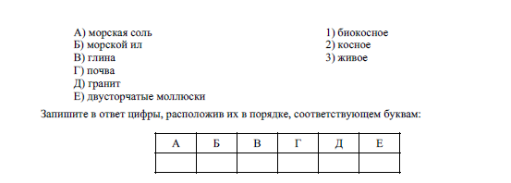

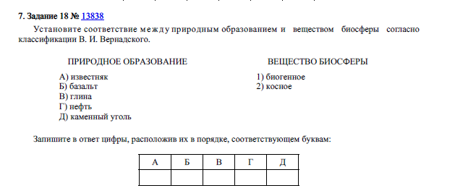

Установите соответствие между компонентом биосферы и природным образованиям



